Ngày soạn: ....../...../.....
Ngày dạy: ....../...../......

TIẾT......: HỊCH TƯỚNG SĨ
Trần Quốc Tuấn
I. Mục tiêu
1. Kiến thức
- HS nhận biết được nội dung bao quát; luận đề, luận điểm, lí lẽ và bằng chứng tiêu biểu trong văn bản nghị luận.
- HS phân tích được mối liên hệ giữa luận đề, luận điểm, lí lẽ và bằng chứng; vai trò của luận điểm, lí lẽ và bằng chứng trong việc thể hiện luận đề; phân biệt được lí lẽ, bằng chứng khách quan (có thể kiểm chứng được) với ý kiến, đánh giá chủ quan của người viết.
- HS liên hệ được nội dung nêu trong văn bản với những vấn đề của xã hội hiện nay (đặc biệt là vấn đề xây dựng Tổ quốc, bảo vệ chủ quyền đất nước); có tinh thần yêu nước, có trách nhiệm đối với những vấn đề của cộng đồng.
2. Năng lực
a. Năng lực chung:
- Năng lực giải quyết vấn đề, năng lực tự quản bản thân, năng lực giao tiếp, năng lực hợp tác...
b. Năng lực riêng:
- Năng lực thu thập thông tin liên quan đến văn bản Hịch tướng sĩ
- Năng lực nhận diện các yếu tố hình thức và nội dung của văn bản.
3. Phẩm chất:
- Có tinh thần yêu nước, có trách nhiệm đối với những vấn đề của cộng đồng.
II. Thiết bị dạy học và học liệu
1. Chuẩn bị của GV
- Kế hoạch bài dạy
- Phiếu bài tập, trả lời câu hỏi
- Tranh ảnh về nhà văn, tác phẩm
- Bảng phân công nhiệm vụ cho học sinh hoạt động trên lớp
- Bảng giao nhiệm vụ học tập cho học sinh ở nhà.
2. Chuẩn bị của HS: SGK, SBT Ngữ văn 8 tập 1, soạn bài theo hệ thống câu hỏi hướng dẫn học bài, vở ghi.
III. Tiến trình dạy học
Hoạt động 1: Khởi động
a. Mục tiêu: Tạo hứng thú cho HS, thu hút HS sẵn sàng thực hiện nhiệm vụ học tập của mình. HS khắc sâu kiến thức nội dung bài học.
b. Nội dung: HS chia sẻ kinh nghiệm của bản thân.
c. Sản phẩm: Nhận thức và thái độ học tập của HS.
d. Tổ chức thực hiện:
GV cho HS tham gia hoạt động: Dáng hình đất nước
- Em hãy kể tên những danh tướng Việt Nam đã có công đánh đuổi ngoại xâm mà em biết.
- Em ấn tượng nhất với vị danh tướng nào? Vị danh tướng ấy gắn với chiến công gì?
- GV dẫn dắt vào bài mới: Dáng hình đất nước Việt Nam ngàn đời nay được xây đắp từ công sức, máu xương của những vị anh hùng dân tộc. Mỗi triều đại lịch sử, dân tộc ta đều tự hào vì có được các danh tướng đủ tài và đức để lãnh đạo nhân dân đánh bại hầu hết các thế lực ngoại xâm, bảo vệ yên bình cho dân tộc. Một trong số đó, phải kể đến Hưng Đạo Đại Vương Trần Quốc Tuấn “thiên tài quân sự có tầm chiến lược, và là một anh hùng dân tộc bậc nhất của nhà Trần”. Ngày hôm nay, chúng ta sẽ cùng tìm hiểu tác phẩm “Hịch tướng sĩ” của ông để thấy rõ hơn tinh thần yêu nước nồng nàn của dân tộc ta trong cuộc kháng chiến chống quân Mông – Nguyên.
Hoạt động 2: Hình thành kiến thức
Hoạt động 1: Đọc - tìm hiểu chung
a. Mục tiêu: Nắm được thông tin về tác giả, tác phẩm.
b. Nội dung: HS sử dụng SGK, chắt lọc kiến thức để trả lời câu hỏi.
c. Sản phẩm học tập: HS tiếp thu kiến thức và câu trả lời của HS.
d. Tổ chức thực hiện:
HOẠT ĐỘNG CỦA GV – HS | DỰ KIẾN SẢN PHẨM
Thao tác 1: đọc  Bước 1: Chuyển giao nhiệm vụ  - Chú ý chiến lược đọc được nêu ở bên phải văn bản.  - HS tiếp nhận nhiệm vụ.  Bước 2: HS trao đổi thảo luận, thực hiện nhiệm vụ  - HS thực hiện nhiệm vụ.  Bước 3: Báo cáo kết quả và thảo luận  - HS theo dõi sgk  - GV quan sát, hỗ trợ  Bước 4: Đánh giá kết quả thực hiện hoạt động  - GV nhận xét, đánh giá  Thao tác 2: Tìm hiểu về tác giả, tác phẩm  Bước 1: Chuyển giao nhiệm vụ  - GV yêu cầu HS tìm hiểu về tác giả và tác phẩm qua phiếu tổng quan về văn bản. (Giao từ tiết trước)  - HS tiếp nhận nhiệm vụ.  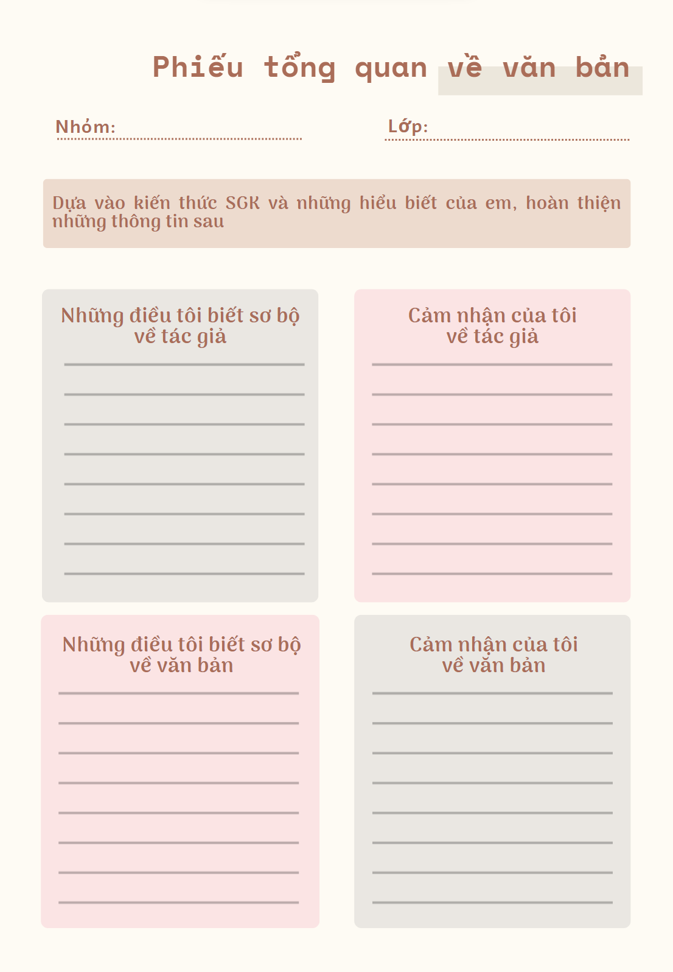  Bước 2: HS trao đổi thảo luận, thực hiện nhiệm vụ  - HS thực hiện nhiệm vụ, trình bày sản phẩm  Bước 3: Báo cáo kết quả và thảo luận  - HS trình bày  - GV gọi HS khác nhận xét, bổ sung câu trả lời của bạn.  Bước 4: Đánh giá kết quả thực hiện hoạt động  - GV nhận xét, đánh giá, chốt kiến thức  GV chiếu một số hình ảnh về đền thờ và tượng của Trần Quốc Tuấn  GV bổ sung 1 số thông tin về thể loại:  - Đối tượng sử dụng: Vua, quan, tướng lính.  - Mục đích sử dụng: Thuyết phục, kêu gọi người dưới quyền chống giặc ngoại xâm hoặc giai cấp thống trị.  - Hoàn cảnh: Khi đất nước có chiến tranh  - Bố cục thông thường  + Nêu cơ sở.  + Căn cứ của quan điểm, lập trường, tính chính nghĩa, phi nghĩa…  + Đưa lời khuyên dụ. | I. Đọc- Tìm hiểu chung  1. Đọc  - Chú ý đọc với giọng dứt khoát, đanh thép. Giọng điệu thay đổi linh hoạt (nhất là những đoạn thể hiện rõ cảm xúc mãnh liệt của tác giả)  - Chú ý chiến lược đọc được nêu ở bên phải văn bản.  2. Tìm hiểu chung  a. Tác giả:  - Trần Quốc Tuấn (1231? – 1300)  - Tước: Hưng Đạo Đại Vương  - Là một danh tướng kiệt xuất của dân tộc. Ông là người hai lần lãnh đạo và đem lại chiến thắng oanh liệt trong 2 lần chống quân Nguyên xâm lược.  - Ông được nhân dân tôn vinh là Đức Thánh Trần và lập đền thờ ở nhiều nơi trên cả nước.  b. Tác phẩm  - Hoàn cảnh ra đời  Viết vào khoảng trước cuộc kháng chiến chống quân Nguyên lần thứ hai  - Thể loại: Hịch (văn nghị luận)
Hoạt động 2: Khám phá văn bản
a. Mục tiêu: Khám phá được
- Mục đích của bài hịch
- Cơ sở, căn cứ cho lập luận của toàn văn bản
- Đánh giá tình hình thực tế về bổn phận (trách nhiệm) của các tì tướng với chủ tướng
- Những lí lẽ dùng để kêu gọi các tì tướng.
b. Nội dung: HS sử dụng SGK, chắt lọc kiến thức để tiến hành trả lời câu hỏi.
c. Sản phẩm học tập: HS tiếp thu kiến thức và câu trả lời của HS.
d. Tổ chức thực hiện:
HOẠT ĐỘNG CỦA GV – HS | DỰ KIẾN SẢN PHẨM
Bước 1: Chuyển giao nhiệm vụ  GV tổ chức kĩ thuật Think- pair- share (hoàn thành PHT)  Thời gian: 7 phút  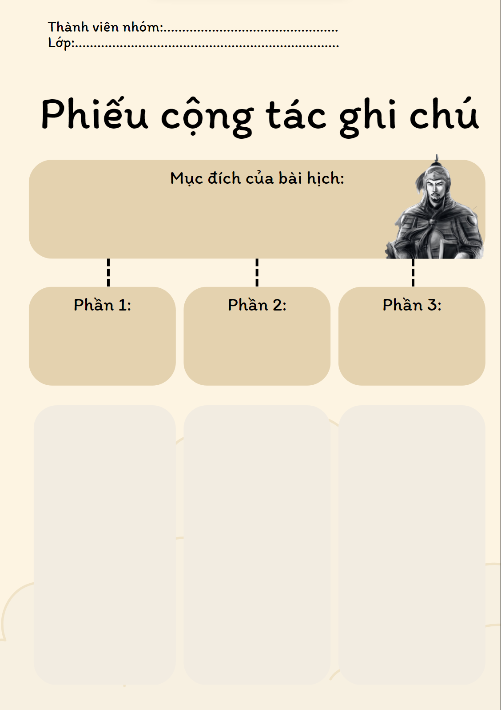  Bước 2: HS thực hiện nhiệm vụ  - HS thực hiện nhiệm vụ  Bước 3: Báo cáo kết quả và thảo luận  - HS thảo luận và báo cáo sản phầm  - GV gọi HS khác nhận xét, bổ sung câu trả lời của bạn.  Bước 4: Đánh giá kết quả thực hiện hoạt động  - GV nhận xét, đánh giá, chốt kiến thức | II. Khám phá văn bản  1. Mục đích của bài hịch  * Mục đích của bài hịch (luận đề)  Khuyên nhủ các tì tướng phải chăm lo rèn tập võ nghệ, tích cực học tập Binh thư yếu lược do chính Trần Quốc Tuấn soạn ra.  *Bố cục:  - Phần 1 (từ đầu đến “còn lưu tiếng tốt”): Nêu cơ sở, căn cứ cho lập luận  Người bề tôi hết lòng với vua/chủ của mình (trong xã hội phong kiến) để chống lại kẻ thù phi nghĩa là giá trị đạo đức được đời đời tôn vinh.  - Phần 2 (tiếp đến “muốn vui chơi phỏng có được không?”): Tiến hành lập luận  Làm rõ tính phi nghĩa của phe địch, đánh giá tình hình thực tế về bổn phận (trách nhiệm) của các tì tướng với chủ tướng.  - Kẻ thù gây nhiều tội ác phi nghĩa  - Chủ tướng lo lắng cho sự an nguy của đất nước, luôn quan tâm chăm lo cho tì tướng làm tròn trách nhiệm của chủ tướng.  - Tì tướng không chia sẻ nỗi lo với chủ tướng, chỉ theo đuổi ham muốn riêng của bản thân mình, khiến những hậu quả khôn lường xảy ra (với chủ tướng, tì tướng, người thân, mồ mả tổ tiên,…) chưa làm tròn trách nhiệm của tì tướng.  - Phần 3 (còn lại): Rút ra kết luận  Khuyên nhủ các tì tướng phải chăm lo rèn tập võ nghệ, tích cực học tập Binh thư yếu lược do chính Trần Quốc Tuấn soạn thì mới là làm đúng bổn phận (trách nhiệm) của người tì tướng với chủ tướng (mở rộng ra chính là trách nhiệm của mỗi người dân với đất nước)
Bước 1: Chuyển giao nhiệm vụ:  GV đặt câu hỏi gợi dẫn:  1. Hãy chỉ ra những điểm chung của các cặp nhân vật lịch sử được nêu ở phần đầu bài hịch.  2. Tác giả đã nêu hành động của tám cặp nhân vật lịch sử này để minh chứng điều gì?  Bước 2: Thực hiện nhiệm vụ:  - HS trả lời câu hỏi, chia nhóm và hoàn thành PHT  Bước 3: Báo cáo, thảo luận:  HS báo cáo kết quả, nhận xét.  Bước 4: Kết luận, nhận định.  GV kết luận và nhấn mạnh kiến thức. | 2. Cơ sở, căn cứ cho lập luận của toàn văn bản.  * Các cặp nhân vật – Mối quan hệ - Hành động  - Cao Kế - Kỉ Tín (vua – tôi) - Kỉ Tín đem mình chết thay, cứu thoát Cao Đế  - Chiêu Vương – Do Vu (vua – tôi) - Do Vu chìa lưng chịu giáo, che chở cho Chiêu Vương  - Trí Bá – Dự Nhượng (Chủ - gia thần) - Dự Nhượng nuốt than báo thù cho chủ  - Tể Trang Công – Thân Khoái (Vua – tôi) - Thân Khoái chặt tay chết theo nạn của vua  - Đường Thái Tông – Kính Đức (Vua – tôi) - Kính Đức phò Thái Tông thoát khỏi vòng vây  - Cảo Khanh – An Lộc Sơn (Bề tôi – kẻ thù của vua) - Cảo Khanh mắng Lộc Sơn để tỏ lòng trung nghĩa với vua  - Vương Công Kiên – Nguyễn Văn Lộc (Chủ tướng – tì tướng) - Nguyễn Văn Lộc chống quân Mông Kha  - Cốt Đãi Ngột Lang – Xích Tu Tư (Chủ tướng – tì tướng) - Xích Tu Tư xông vào nơi hiểm nguy đánh quân Nam Chiếu  * Mối quan hệ của các cặp nhân vật  - Vua (chủ/chủ tướng)  - Tôi (gia thần/tì tướng)  Người bề tôi hết lòng với vua/chủ của mình (trong xã hội phong kiến) để chống lại kẻ thù phi nghĩa là giá trị đạo đức được đời đời tôn vinh.  Cơ sở, căn cứ cho lập luận của toàn văn bản
Bước 1: Chuyển giao nhiệm vụ:  GV chia lớp thành 3 nhóm: Hoàn thành phiếu học tập trả lời câu hỏi sau: Để khơi gợi những cảm xúc mạnh mẽ trong lòng các tì tướng và thuyết phục họ, Trần Quốc Tuấn đã nhắc đến nhiều hiện tượng trong thực tế. Đó là những hiện tượng nào?  - Thời gian: 7 phút  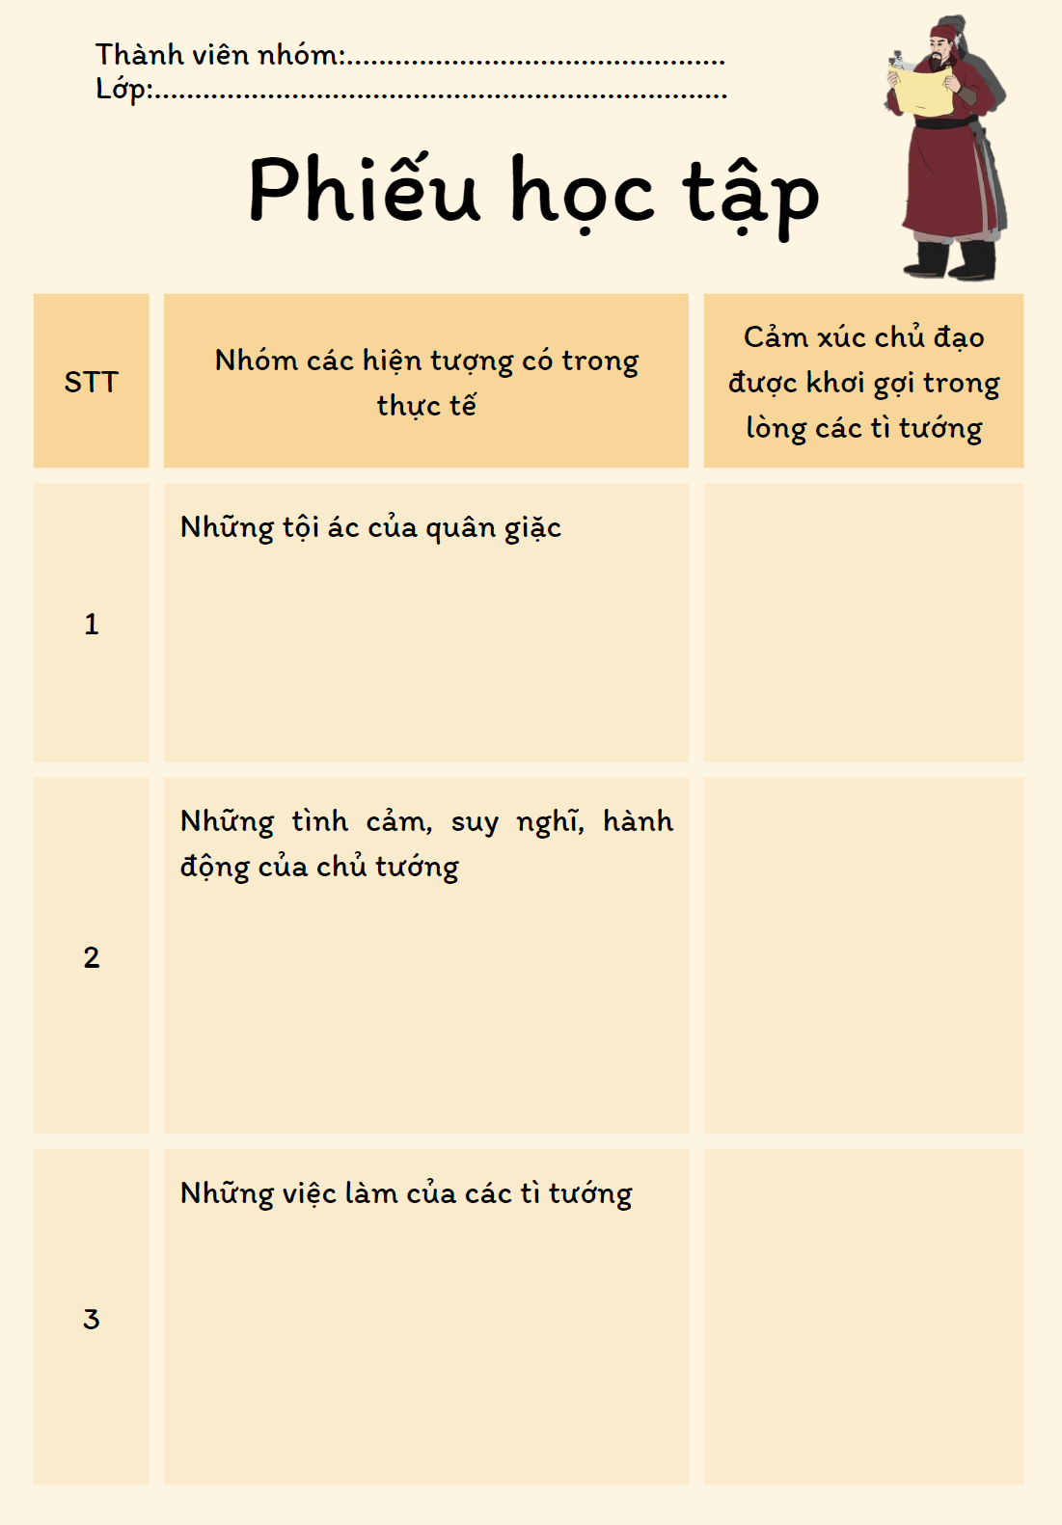  Bước 2: Thực hiện nhiệm vụ:  - HS trả lời câu hỏi  Bước 3: Báo cáo, thảo luận:  HS báo cáo kết quả, nhận xét.  Bước 4: Kết luận, nhận định.  GV kết luận và nhấn mạnh kiến thức.  GV phát vấn:  - Tác giả đã dùng những bằng chứng và lí lẽ nào để chứng minh các tì tướng đã suy nghĩ hành động không đúng?  - Tác giả đã chọn cách diễn đạt như thế nào để lời hịch có sức tác động lớn đến nhận thức và tình cảm của các tì tướng? Hãy phân tích một ví dụ mà em cho là tiêu biểu cho cách diễn đạt đó. | 3. Đánh giá tình hình thực tế về bổn phận (trách nhiệm) của các tì tướng với chủ tướng  * Những tội ác của quân giặc  - Sứ giặc đi lại nghênh ngang ngoài đường coi thường mọi người dân Việt, coi thường chủ quyền của đất nước ta.  - Sứ giặc chửi mắng triều đình, quan lại coi thường các bậc đáng kính, coi thường kỉ cương, phép nước  - Cậy quyền cậy thế để vơ vét của cải của đất nước ta hành vi của kẻ cướp  Căm thù giặc  *Những tình cảm, suy nghĩ, hành động của chủ tướng  - Đau đớn đến không ăn, không ngủ được; khát vọng tiêu diệt, đánh đuổi kẻ thù, dẫu phải hi sinh thân mình trách nhiệm mỗi người Việt cần phải có trước nguy cơ đất nước bị giày xéo.  - Cung cấp mọi điều kiện thuận lợi cho các tì tướng trong công việc; chăm lo nâng cao đời sống cho các tì tướng có ơn với các tì tướng.  - Chia sẻ buồn vui như những người thân thiết nhất, sống chết có nhau có tình có nghĩa với các tì tướng.  Muốn báo đáp công ơn của chủ tướng khi chủ tướng cần đến mình.  *Những việc làm khác của các tì tướng  - Làm tì tướng nhưng “nhìn chủ nhục mà không biết lo, thấy nước nhục mà không biết thẹn” chưa làm tròn bổn phận (trách nhiệm) của tì tướng với chủ tướng, của một người dân với đất nước.  - Bản thân tì tướng cũng bị xúc phạm mà không biết căm tức kẻ thù cô cảm, không biết giữ thể diện, thiếu dũng khí.  - Mải mê thú vui riêng, chỉ biết chăm lo cho gia đình riêng nhỏ bé chưa làm tròn bổn phận (trách nhiệm) với đất nước, với cộng đồng, tầm nhìn hạn hẹp  Hổ thẹn, muốn sửa chữa những điều bản thân chưa làm đúng.  *Bằng chứng trong thực tế (đã xảy ra)  - Nhìn chủ nhục mà không biết lo, thấy nước nhục mà không biết thẹn…  - Bị xúc phạm mà không biết căm tức kẻ thù…  - Mải mê thú vui riêng, chỉ biết chăm lo cho gia đình riêng nhỏ bé…  * Bằng chứng giả định (có thể hoặc chắc chắn sẽ xảy ra)  - Nếu có giặc Mông Cổ tràn sang, thì cựa gà trống không thể đâm thủng áo giáp…tiếng hát không thể làm cho giặc điếc tai.  - Lấy việc chọi gà làm niềm vui…hoặc mê tiếng hát.  - Chẳng những thái ấp của ta không còn…lúc bấy giờ dẫu các ngươi muốn vui vẻ phỏng có được không?  Chứng minh, thuyết phục các tì tướng đã suy nghĩ, hành động không đúng  *Nghệ thuật  - Cách dùng từ ngữ  + chẳng những…mà còn: tăng cấp  + nên…nên…: đậm chất khuyên nhủ, ân tình  - Cách dùng câu có hình thức hỏi nhưng để khẳng định  - Cách ngắt nhịp câu văn khi dồn dập, thôi thúc, lúc chậm rãi như tỉ tê, tâm sự  - Cách diễn đạt giàu hình ảnh  - Cách diễn đạt hô ứng tạo hiệu quả cộng hưởng. (các câu văn biền ngẫu)
Bước 1: Chuyển giao nhiệm vụ:  GV phát vấn:  - Với tư cách là chủ tướng, Trần Quốc Tuấn đã dùng những lí lẽ nào để kêu gọi các tì tướng phải rèn tập võ nghệ, học tập cuốn Binh thư yếu lược, chuẩn bị cho việc đánh giặc, giữ nước.  - Từ bài hịch này, em rút ra được bài học gì cho bản thân khi viết một bài văn nghị luận?  Bước 2: Thực hiện nhiệm vụ:  - HS trả lời câu hỏi  Bước 3: Báo cáo, thảo luận:  HS báo cáo kết quả, nhận xét.  Bước 4: Kết luận, nhận định.  GV kết luận và nhấn mạnh kiến thức. | 4. Những lí lẽ dùng để kêu gọi các tì tướng  - Các tì tướng luôn phải cẩn trọng, không để “mất bò mới lo làm chuồng”. viện dẫn những câu nói đã trở thành triết lí nhân sinh được người đời đúc rút, không thể chối cãi.  - Các tì tướng nếu chăm rèn tập võ nghệ, học tập binh thư thì có thể trở thành người tài giỏi, đánh bại kẻ thù, đem lại cuộc sống tốt đẹp cho mọi người, trong đó có chính bản thân các tì tướng. tác giả đã khẳng định các tì tướng sẽ có được rất nhiều lợi ích và những điều tốt đẹp.  - Các tì tướng chỉ có một lựa chọn là chăm rèn tập võ nghệ, học tập binh thư, nếu không sẽ là kẻ thù của chủ tướng.  Khích lệ, động viên mức cao nhất ý chí chiến đấu của các tì tướng
Bước 1: Chuyển giao nhiệm vụ  - GV yêu cầu HS khái quát nội dung nghệ thuật của bài  - HS tiếp nhận nhiệm vụ.  Bước 2: HS trao đổi thảo luận, thực hiện nhiệm vụ  - HS thực hiện nhiệm vụ.  Bước 3: Báo cáo kết quả và thảo luận  - HS trả lời câu hỏi  - GV gọi HS khác nhận xét, bổ sung câu trả lời của bạn.  Bước 4: Đánh giá kết quả thực hiện hoạt động  - GV nhận xét, đánh giá, chốt kiến thức | III. Tổng kết  1. Nghệ thuật  - Kết hợp nghị luận – biểu cảm.  - Lời văn đanh thép, giọng văn hùng tráng, có sự hô ứng, nhịp nhàng của kiểu câu văn biền ngẫu.  - Hệ thống luận đề, luận điểm và lí lẽ thống nhất, chặt chẽ.  2. Nội dung  Văn bản thể hiện lòng căm thù, quyết tâm đánh giặc cứu nước của chủ tướng, cho thấy tầm nhìn xa trông rộng và tài lãnh đạo, thu phục lòng người của Trần Quốc Tuấn. Đồng thời, thể hiện và khẳng định truyền thống yêu nước, đánh giặc giữ nước của dân tộc.

Hoạt động 3: Luyện tập
a. Mục tiêu: Củng cố lại kiến thức đã học.
b. Nội dung: Sử dụng SGK, kiến thức đã học để hoàn thành bài tập.
c. Sản phẩm học tập: Kết quả của HS.
d. Tổ chức thực hiện:
- GV giao nhiệm vụ: Viết kết nối: Viết đoạn văn (khoảng 7-9 câu) về một truyền thống đáng tự hào của dân tộc Việt Nam.
- Gợi ý:
+ Về nội dung: Trình bày được một nội dung hoàn chỉnh có liên quan trực tiếp đến một truyền thống đáng tự hào của dân tộc ta: yêu nước, chống giặc ngoại xâm, tương thân tương ái….
+ Về hình thức: viết đoạn văn đủ số câu. Các câu trong đoạn phải đúng ngữ pháp, liên kết với nhau bằng các phương tiện phù hợp. Tránh các lỗi về chính tả và dùng từ. Các lí lẽ và bằng chứng phải rõ ràng, phù hợp, có sức thuyết phục.

Hoạt động 4: Vận dụng
a. Mục tiêu: Vận dụng kiến thức đã học để giải quyết vấn đề, củng cố bài học
b. Nội dung: Sử dụng kiến thức đã học để thực hiện nhiệm vụ
c. Sản phẩm học tập: Sản phẩm của HS.
d. Tổ chức thực hiện:
GV tổ chức hoạt động: GALA Sân khấu hóa
Với chủ đề “Hào khí ngàn năm” em hãy sáng tạo kịch bản sân khấu hóa tác phẩm “Hịch tướng sĩ”, tập thoại và tổ chức công diễn trong tiết học sau.

Rút kinh nghiệm
………………………………………………………………………………………………………………………………………………………………………………………………………………………………………………………………

